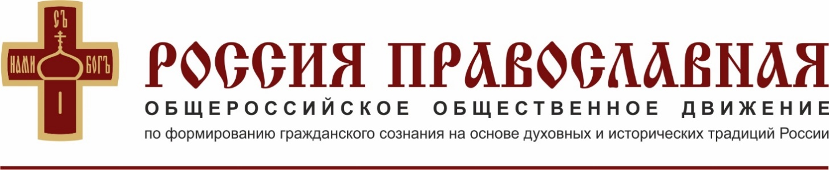

119019, Россия, Москва,  ул. Новый Арбат, д. 7-а  исх. № ________ |  | Тел.: (495) 664-4430  www.rosprav.ru  ros-prav@yandex.ru
ИНФОРМАЦИОННОЕ ПИСЬМО
О проекте «Комплексная воспитательно-образовательная программа
«Урок мужества «Живи как Невский»

2021-й год ознаменован в нашей стране уникальным священным событием – 800-летием со дня рождения святого благоверного князя Александра Невского. Данное национальное торжество отмечено указом нашего президента – Владимира Владимировича Путина и благословением святейшего патриарха Московского и всея Руси Кирилла.
Имя Александра Невского стало одним из символов не только России, но и всей православной цивилизации. Александр Невский славно прожил короткую земную жизнь, но оставил глубочайший и мощный след в памяти всех последующих времен и эпох. В ознаменование этой даты разработан и представляется на ваше рассмотрение и дальнейшее использование Проект «Комплексная воспитательно-образовательная программа «Урок мужества «Живи как Невский».
Данный Проект разработан Отделом религиозного образования и катехизации Городецкой епархии Русской Православной Церкви (Московский Патриархат) и является победителем второго конкурса Фонда Президентских грантов 2020 года. Проект представляет собой сборник методических разработок уроков и занятий по внеурочной деятельности для различных возрастных групп учащихся с полным комплектом дидактических и мультимедийных материалов к ним. Педагогические технологии, использованные на уроках соответствуют требованиям ФГОС.
Рады представить ПОЛНЫЙ электронный методический диск данного Проекта, размещенный в интернет пространстве:

https://yadi.sk/d/LPY7Ud0lIe-xJA?w=1 - учебная программа, включающая в себя индивидуальный методический и раздаточный материал (разобранный в соответствии с уроками), а также сборник методических материалов для личного пользования без титульного листа.
https://yadi.sk/d/EeMHsuusUCvz0w?w=1 - тематический раздел с информацией о житии и славных победах святого благоверного великого князя Александра Невского.
https://yadi.sk/d/6g8N4tMg968y5w?w=1 - раздел с лучшими работами проекта "Александр Невский - слава, дух и имя России".
https://yadi.sk/d/VwbqdjgRtPhL4w?w=1 - сопроводительное программное обеспечение проекта.
https://yadi.sk/d/tdQv8YAo4rqRGg?w=1 - официальные логотипы проекта и урока, жетоны, фоны и логотипы Фонда президентского гранта, Городецкой епархии, Правительства Нижегородской области и Общероссийского общественного движения «Россия Православная» для создания ваших уроков в рамках реализации проекта.

Надеемся и уверены, что данные материалы послужат полезным подспорьем в вашей педагогической деятельности по духовно-нравственному становлению подрастающего поколения и могут использоваться в организации мероприятий, посвященных 800-летию со дня рождения князя Александра Невского.

По всем вопросам, связанным организацией и проведением уроков мужества «Живи как Невский», а также с использованием дополнительных материалов, подготовленных ОРОиК Городецкой епархии к празднованию 800-летия со дня рождения князя Александра Невского просьба обращаться к Алабужиной Ирине Ивановне – руководителю проекта «Комплексная воспитательно-образовательная программа «Урок мужества «Живи как Невский» : телефон: +7(910)396-14-41, е-mail: irina19081965@mail.ru
Информация о реализации Проекта размещена ВКонтакте: https://vk.com/alnev_tutor800
С радостью будем ждать сообщения о проведении уроков мужества «Живи как Невский» в вашем регионе, учебном заведении и т.д. по адресу: zhivi-kak-Nevskij@yandex.ru
Дорогие друзья, наш общий долг, наша обязанность – достойно почтить и донести до молодежи знания о великом государственном деятеле, воине, дипломате, семьянине, святом подвижнике, «Человеке, отдавшем свою жизнь во имя Отечества и веры…».

С уважением,
Председатель Центрального Совета
Общероссийского общественного
движения «Россия Православная» Остапчук Вячеслав Васильевич

Исполнитель: - Член ЦС ООД «Россия Православная»,
канд. соц. наук - Кривцова Любовь Николаевна.
Телефон: +7(915)308-91-20.
E-mail: NevskyLife@yandex.ru

